RAPPORT FINAL

Projet interrégional Lanaudière-Laurentides 2019-2020

Programme École en Plein Air

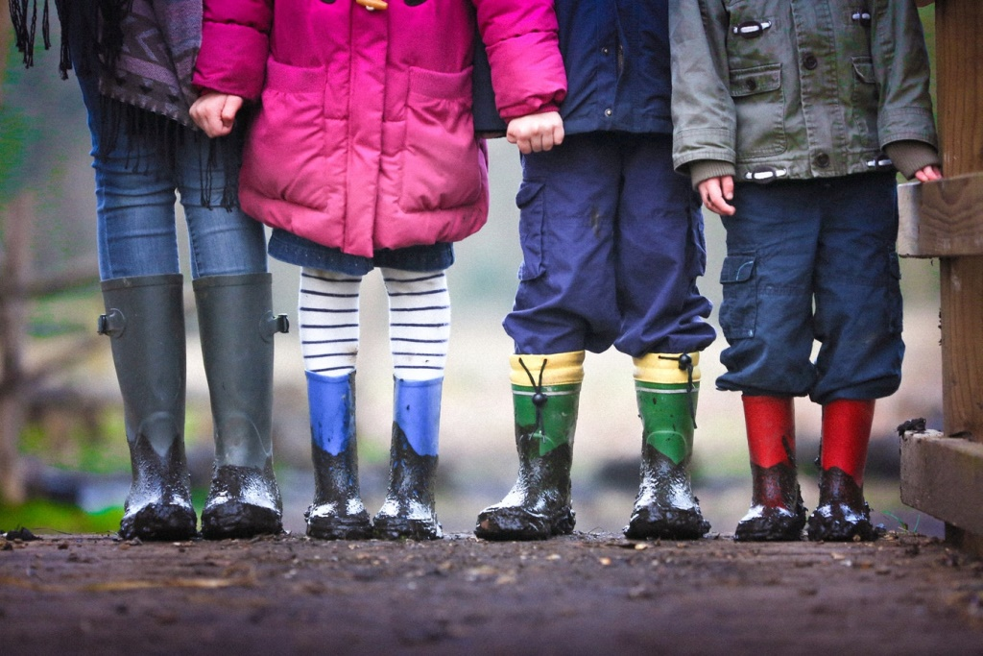Madame, Monsieur, bonjour!

Il y a plusieurs mois, vous avez accepté de faire partie de l’aventure PÉPA et de réaliser un projet en contexte de plein air avec les élèves de votre école. En vous engageant dans ce processus, vous avez également eu la chance d’assister à diverses activités de formation en lien avec l’intervention en contexte de plein air.

L’année scolaire 2019-2020 tirant à sa fin, le PÉPA arrive lui aussi à échéance. Suite à vos activités, nous souhaitons maintenant rassembler le maximum d’informations possibles afin de bâtir un programme de référence pour des écoles et des collègues de vos régions et d’autres de la province qui souhaiteraient aussi vivre l’expérience PÉPA dans les prochaines années.

Tel que demandé au début du programme, nous espérons que chacun(e) de vous a pu, tout au long de la planification, de l’organisation, de la réalisation et de l’évaluation des projets, noter les embûches et les succès vécus, mettre en place des SAÉ ou des plans de classe, consulté des guides de référence pour soutenir la réalisation des activités choisies et conserver tous les documents utilisés auprès des parents, collègues, directions, conseils d’établissements, élèves. Ceux-ci serviront à alimenter une banque de données nationales pour la mise en place d’une communauté de partage visant l’intégration du plein air comme contexte d’apprentissage. Merci de bien vouloir remplir le rapport final (ici-bas) et le [récit de pratique](https://docs.google.com/forms/d/e/1FAIpQLSd-4QXjXTrdjrv1zHcXkxl0bURAfVHBflyPhxyrFTxklshYpA/viewform?usp=sf_link).

|  |  |  |
| --- | --- | --- |
| 1. **Identification** **du responsable du projet PÉPA** | | |
| Votre nom: | | |
| Adresse courriel : | Numéro de téléphone : | Numéro de téléphone cellulaire : |
| Nom de votre école : | École primaire :  École secondaire :  Nombre d’élèves : | Niveaux : |
| Adresse complète de votre école : |  | |
| Nom de votre commission scolaire : |  | |
| Nom de l’URLS et de l’agent plein air avec lequel vous avez travaillé dans le cadre du PÉPA : | | |

**2- Présentation générale de votre projet :**

|  |  |
| --- | --- |
| Description du projet tel que présenté à l’automne 2019 |  |
| Est-ce que le projet a subi des modifications en cours de route? Si oui, veuillez expliquer les changements ainsi que les raisons qui ont mené à la modification de votre projet initial. Le cas échéant, décrivez votre projet dans ses nouvelles formes. |  |

**3- Atteinte des Objectifs de votre projet :**

|  |  |  |
| --- | --- | --- |
| **Objectifs présentés dans le formulaire de dépôt de projet** | **Atteinte ou non de l’objectif** | **Justification** |
|  |  |  |
|  |  |  |
|  |  |  |
|  |  |  |
|  |  |  |
|  |  |  |
|  |  |  |
|  |  |  |
|  |  |  |

**4- Bilan du projet**

|  |  |
| --- | --- |
| Quels ont été vos bons coups (partenariats, avec les élèves, la direction, les parents, du point de vue financier, organisationnel, etc. ? |  |
| Quelles ont été les principales difficultés rencontrées dans la réalisation de vos projets ? |  |
| Commentaires/ recommandations |  |

**5 – Atteinte des objectifs du PÉPA…**

|  |  |  |  |  |
| --- | --- | --- | --- | --- |
| **Dans quel ordre de grandeur avez-vous pu…** | **Très peu** | **Peu** | **Bien** | **Très bien** |
| Développer **les connaissances** des jeunes à l’égard de l’environnement et de la vie en plein air? |  |  |  |  |
| Développer **les compétences** en plein air des jeunes pour pouvoir lutter contre le déficit nature de ceux-ci? |  |  |  |  |
| Réaliser de **nouvelles activités** de plein air dans votre école? |  |  |  |  |
| Soutenir et bonifier des **activités existantes**? |  |  |  |  |
| Favoriser le transport actif comme pratique de plein air? |  |  |  |  |
| Intégrer dans le quotidien des élèves de nouvelles pratiques d’activités physiques de plein air? |  |  |  |  |
| Rendre le plein air accessible à votre école par le partage de matériel durable, en bon état et sécuritaire? |  |  |  |  |
| Développer votre réseautage avec vos homologues impliqués dans l’enseignement du plein air à l’école? |  |  |  |  |
| Développer des collaborations avec la communauté locale (autres écoles, OBNL, entreprise, municipalité, etc.) |  |  |  |  |
| Collaborer avec l’agent plein air de votre URLS tout au long de la réalisation de votre projet? |  |  |  |  |
| **Veuillez préciser** pour quel(s) aspect(s) le soutien de votre agent plein air  vous a été le plus utile et/ou comment il aurait pu encore mieux vous soutenir. |  | | | |
| Comment les activités réalisées inciteront-elles vos élèves à pratiquer à nouveau des activités de plein air? |  | | | |

**6 – Évaluation DE l’impact sur l’enseignement en plein air**

Est-ce que le PÉPA est votre première expérience d’enseignement du plein air à l’école? Oui  Non

Si non, est-ce que le PÉPA vous a tout de même permis d’expérimenter une ou des nouvelles activités? Oui  Non

Si oui, lesquelles?

|  |  |  |  |  |  |
| --- | --- | --- | --- | --- | --- |
|  | **Totalement en désaccord** | **En désaccord** | **En accord** | **Totalement en accord** | **Commentaires** |
| À la suite des formations auxquelles vous avez participé, vous avez organisé **plus d’activités** en contexte de plein air |  |  |  |  |  |
| À la suite des formations auxquelles vous avez participé, vous avez **diversifié** votre offre d’activités en contexte de plein air |  |  |  |  |  |
| Aux termes de cette année scolaire, vous vous sentez **plus confiant** dans l’organisation de vos activités en contexte de plein air |  |  |  |  |  |
| Vous **appréciez** organiser des activités en contexte de plein air. |  |  |  |  |  |
| Le contenu traité lors des activités de formation a été utile dans l’accomplissement de votre travail |  |  |  |  |  |
| Vous êtes satisfait des connaissances ou compétences acquises au cours de la dernière année. |  |  |  |  |  |
| Vous avez plus de facilité à planifier et organiser vos activités en contexte de plein air. |  |  |  |  |  |
| Vous vous sentez autonome dans la planification et l’organisation d’activités en contexte de plein air. |  |  |  |  |  |
| Vous avez envie d’aller plus loin dans votre pratique. |  |  |  |  |  |
| Quels sont les éléments qui vous ont été les plus utiles? |  | | | | |
| La réalisation de votre projet vous a-t-elle fait prendre conscience de besoins en formations pour poursuivre et perfectionner votre enseignement du plein air?  Si oui, quelles formations aimeriez-vous suivre ou quels aspects souhaitez-vous améliorer? |  | | | | |
| Les projets pilotes PÉPA prévoyaient que les enseignants impliqués agiraient par la suite comme mentors auprès de collègues qui souhaiteraient réaliser le PÉPA. Êtes-vous toujours prêt(e) à jouer ce rôle? Oui  Non  Pourquoi et/ou comment? |  | | | | |
| Avez-vous déjà identifié des collègues qui souhaitent réaliser le PÉPA l’an prochain et auprès desquels vous agirez comme mentor? Si oui, veuillez indiquer les noms et écoles de ceux-ci. |  | | | | |
| De quelle manière le programme pourrait encore mieux répondre à vos besoins en matière d’intervention en contexte de plein air pour le milieu scolaire ? |  | | | | |

**7- Documents, guides, photos ou autres**

À l’aide de vos ressources, nous pourrons alimenter le bottin de ressources en plein air pour le milieu scolaire. Ce bottin est le début d’une initiative évolutive visant à alimenter une banque nationale de matériels pédagogiques et techniques pour soutenir le milieu scolaire dans la réalisation d’activités en contexte de plein air. Qui plus est, certains médias profiteront d’ailleurs de cette occasion pour réaliser des reportages sur vos projets. Plus nous aurons d’informations sur ces derniers, plus grande sera la portée de ceux-ci pour votre école et pour la région.

* Veuillez joindre à votre compte rendu les documents de présentation, autorisation, sollicitation ou autres que vous avez utilisés tout au long de la préparation et de la réalisation de votre projet. Joignez aussi les documents pédagogiques que vous avez utilisés avec vos élèves.
* Veuillez joindre des photos pour lesquelles l’école a obtenu le droit d’utilisation.
* Veuillez dresser et joindre la liste des documents de références et guides consultés pour la préparation de votre projet.
* Veuillez joindre les SAÉ que vous avez élaborées ou les informations et le matériel que vous avez rassemblés dans ce but.
* Veuillez remplir le [récit de pratique](https://docs.google.com/forms/d/e/1FAIpQLSd-4QXjXTrdjrv1zHcXkxl0bURAfVHBflyPhxyrFTxklshYpA/viewform?usp=sf_link) (en plus de ce formulaire de rapport final)

**Évaluation du** [**Bottin de ressources en plein air**](https://docs.google.com/spreadsheets/d/18K3A6mH5MqyN_BAdYIBgbcejGk1YHyUYL3eiXKr5DeE/edit#gid=806816249)

|  |  |  |  |  |
| --- | --- | --- | --- | --- |
| **Quelles ressources trouvez-vous les plus pertinentes ?** | **Très pertinente** | **Pertinente** | **Non pertinente** | **Ne sais pas** |
| Documentaires |  |  |  |  |
| Médias, revues et bulletins |  |  |  |  |
| Ressources pédagogiques |  |  |  |  |
| Formations |  |  |  |  |
| Réseautage |  |  |  |  |
| Ressources humaines spécialisées en plein air |  |  |  |  |
| Organismes de support pédagogique |  |  |  |  |
| Lieux de pratique |  |  |  |  |
| Applications de plein air |  |  |  |  |
| Achat de matériel |  |  |  |  |
| Location de matériel |  |  |  |  |
| Transport |  |  |  |  |
| **Autres ressources qui pourrait alimenter le bottin ?** |  | | | |

**Après toutes ces questions, si vous avez encore des informations, suggestions, commentaires à ajouter, n’hésitez pas à le faire! ☺**

Nous vous remercions bien sincèrement pour votre importante contribution au développement et à la promotion du plein air à l’école. Vous contribuez ainsi à réduire le déficit nature chez les jeunes!

Bonne continuation et au plaisir de collaborer à nouveau avec vous afin de développer un réseau de plein air fort pour le milieu scolaire.

|  |  |  |
| --- | --- | --- |
| **Sabrina Pelletier**  Agente de développement | Plein air  cid:image001.jpg@01CD2DD2.DB93A1C0 | **Alexandre Fréchette**  Agent de Développement | Plein air |  |